HOẠT ĐỘNG KHÁM SỨC KHỎE
CHO HỌC SINH TRƯỜNG TIỂU HỌC DUY VINH
NĂM HỌC 2025-2026

Thực hiện theo nội dung Thông tư liên tịch số 13/2016/TTLT-BYT-BGDĐT giữa Bộ Y tế và Bộ Giáo dục Đào tạo; Thực hiện theo hướng dẫn số 768/HD-SGDĐT-TTYT-GDĐT ngày 29/8/2025 của Sở Giáo dục và Đào tạo thành phố Đà Nẵng về việc hướng dẫn thực hiện nhiệm vụ công tác học sinh sinh viên năm học 2025-2026; Kế hoạch thực hiện nhiệm vụ năm học 2025-2026 của trường Tiểu học Duy Vinh, ngày 02/10/2025, trường Tiểu học Duy Vinh phối hợp với Trung tâm Y tế khu vực Duy Xuyên tổ chức khám sức khoẻ định kỳ cho tất cả các em học sinh năm học 2025-2026.
Việc khám sức khỏe định kỳ không những phát hiện sớm các trường hợp bệnh trong học đường mà học sinh hay mắc phải như tình trạng béo phì, suy dinh dưỡng, tật khúc xạ, bệnh răng miệng, bệnh suy tim, thấp tim, các rối loạn về cơ, xương khớp, các bệnh về hô hấp, về rối loạn tâm thần, hẹp bao quy đầu… và các bệnh khác mà gia đình chưa phát hiện được do bệnh không có triệu chứng biểu hiện rõ rệt.
Trong lần khám sức khỏe này, các em học sinh được khám lần lượt từ đo chiều cao, cân nặng, đến đo thị giác, tai - mũi - họng và răng - hàm - mặt. Ngoài ra, các bác sĩ còn khám ngoại khoa, nội khoa… cho 855 em học sinh trong toàn trường để phát hiện kịp thời các trường hợp bệnh. Đặc biệt một số em mắc bệnh đã được thông báo đến từng cha mẹ hoặc người giám hộ của học sinh về tình hình sức khỏe học sinh, có kế hoạch chăm sóc và kịp thời chuyển đến khám chuyên khoa tại các Bệnh viện.
Tổ chức khám sức khỏe định kỳ cho học sinh hàng năm là một việc làm thiết thực và vô cùng quan trọng trong số các hoạt động của trường Tiểu học Duy Vinh về công tác chăm sóc sức khoẻ ban đầu cho học sinh. Việc làm này, đã góp phần không nhỏ vào việc nâng cao nhận thức cho học sinh về ý thức phòng chống một số bệnh thường xuất hiện ở lứa tuổi học đường, đồng thời cũng đã đem lại sự phấn khởi, tin tưởng trong giáo viên, học sinh và các bậc phụ huynh về một môi trường giáo dục an toàn và thân thiện.

Sau đây là một số hình ảnh trong các buổi khám sức khỏe định kì của nhà trường:

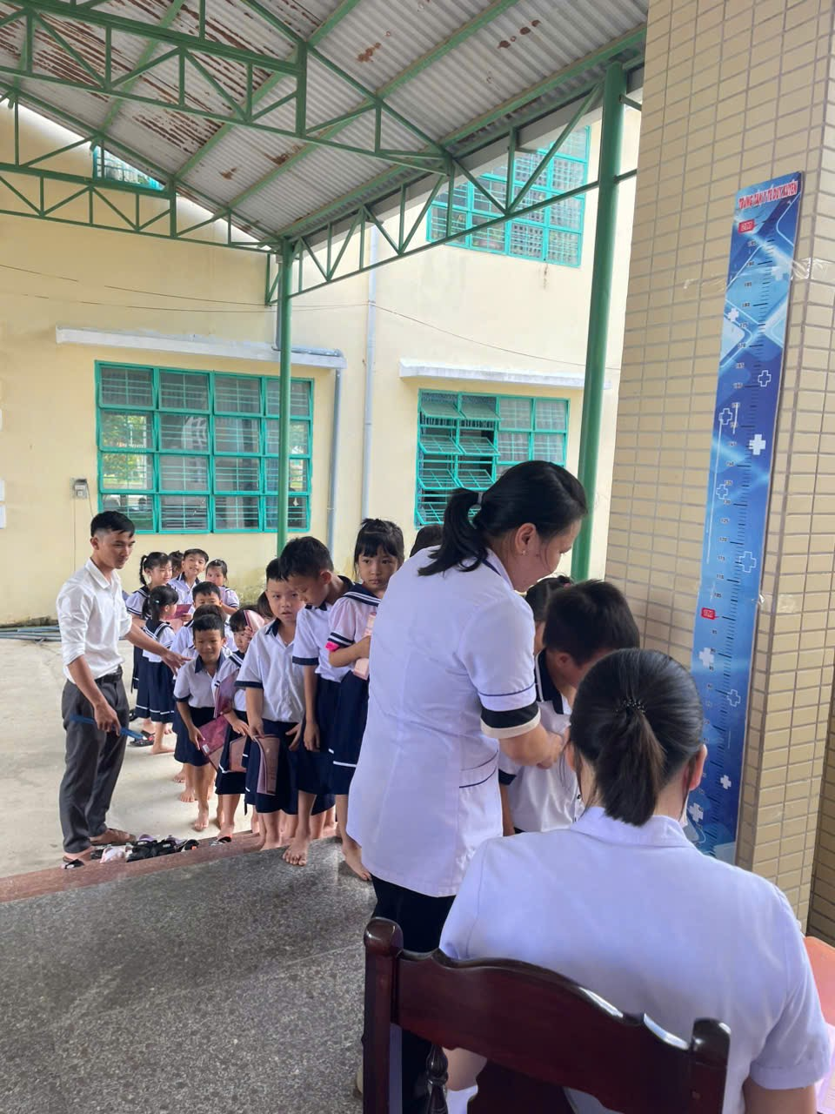

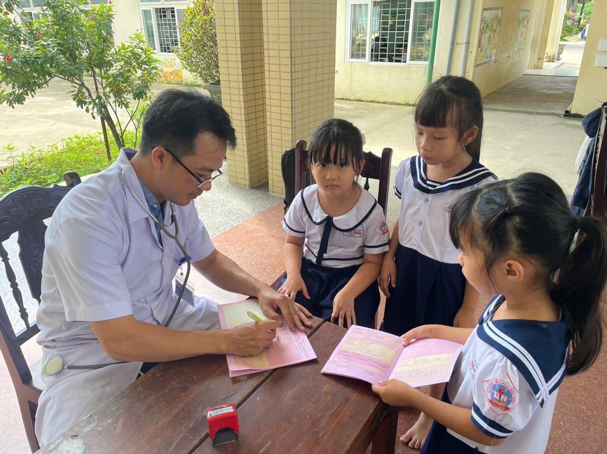
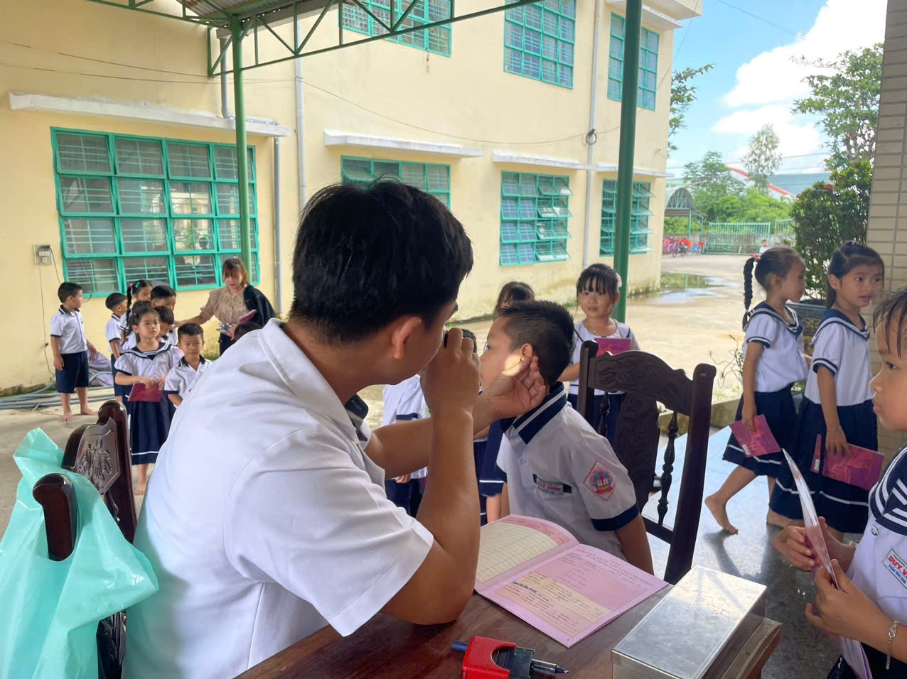

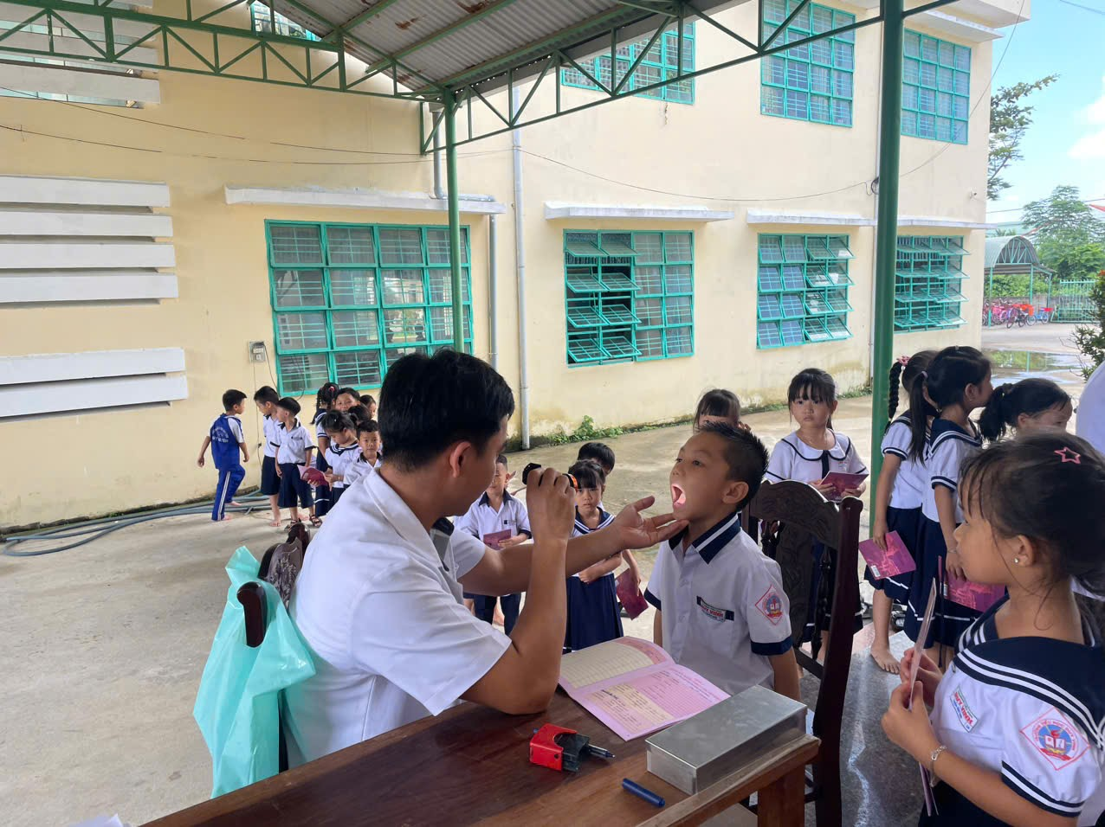

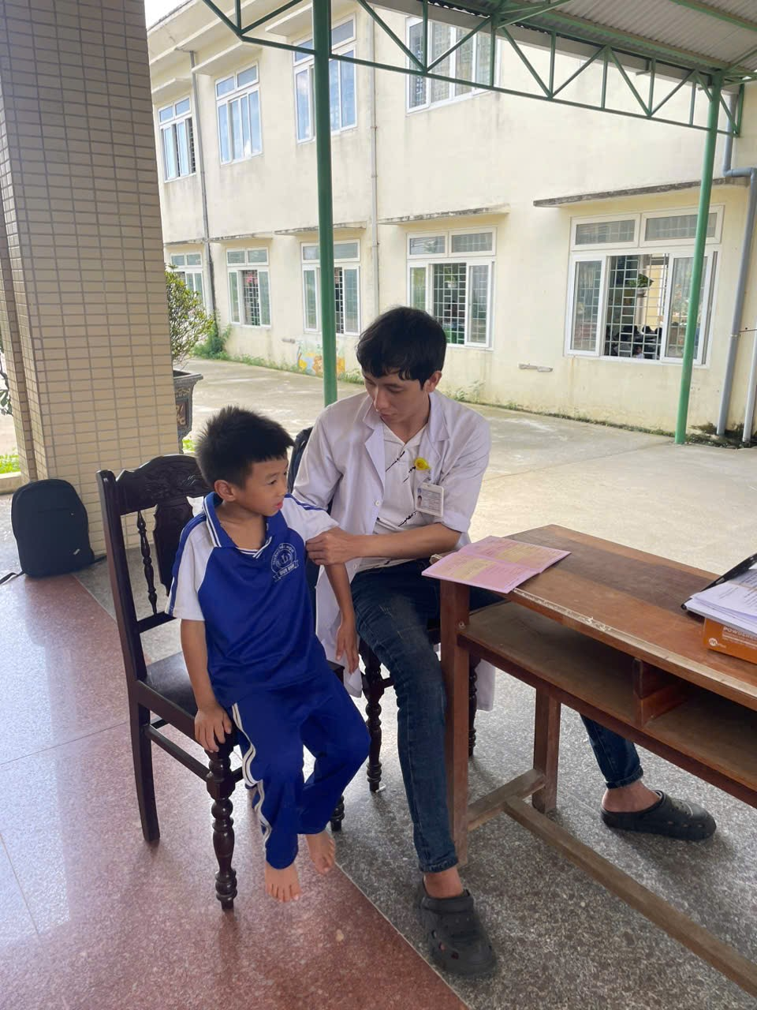
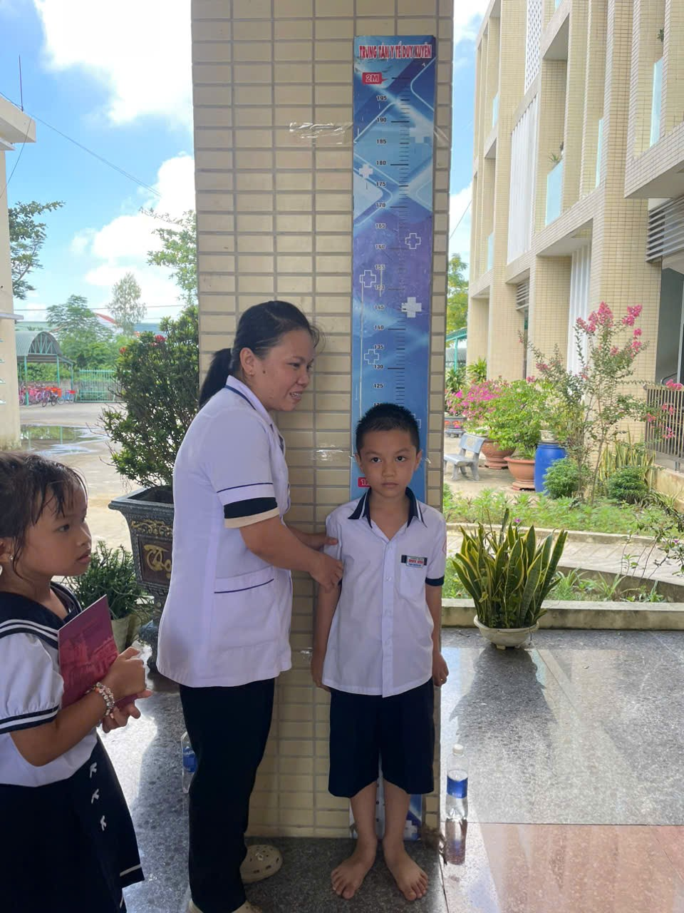

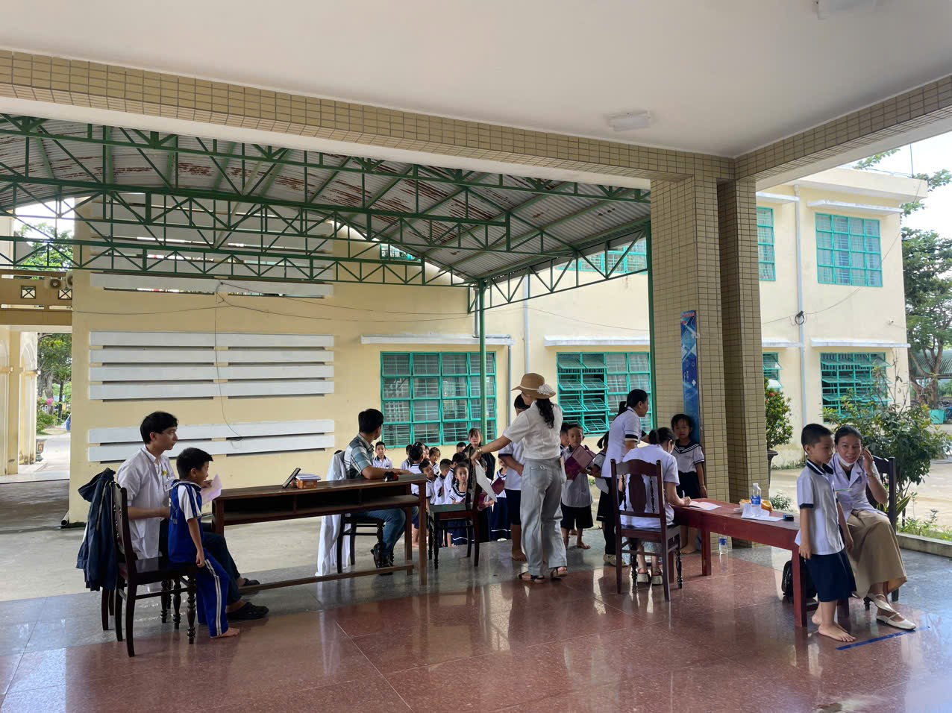

Tin bài: Võ Thị Trường - Bộ phận Y tế, Trường TH Duy Vinh

